LISTA de EXERCÍCIOS de FILTRAGEM

1 – Qual o propósito da inserção do filtro capacitivo (capacitor eletrolítico) na saída do bloco Retificador?

2 – Podemos afirmar que o valor de Ripple é uma ondulação AC (alternada) em cima de um patamar DC contínuo? Justifique.

3 – Em relação a fórmula de Ripple abaixo, justifique matematicamente e eletricamente as seguintes situações:

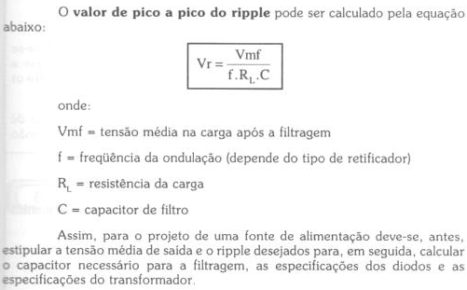

a – Quanto maior for o valor em Farads do capacitor eletrolítico, menor será o valor da ondulação de Ripple.

b – Quanto menor for o valor de RL maior será o valor da ondulação de Ripple.

c – O dobro da frequência encontrada nos retificadores de onda completa foi fundamental para a diminuição do valor de Ripple.

4 – Em relação o capacitor eletrolítico, quanto maior for, mais limpo ficará, mais reto e menor de Ripple ficará o sinal de saída. O valor desse capacitor em FARADs pode ser aumentado indiscriminadamente? Justifique.

5 – Numa análise de tendência, em relação a uma fonte de alimentação que deve fornecer 11A de corrente para a carga, onde encontram-se as seguintes situações, responda:

Situação 1 = consumo de 2A;

Situação 2 = consumo de 4A e

Situação 3 = consumo de 10A.

Em qual dessas situações a ondulação de Ripple ficará mais evidente, mais acentuada? Justifique.

6 – Classifique os reguladores de tensão quanto a sua utilização. Quantos e quais são os reguladores estudados neste capítulo?

7 – Qual a função dos capacitores na entrada e saída dos circuitos integrados (CI) reguladores de tensão?

8 – Os CI reguladores estudados utilizam o encapsulamento TO – 220, logo, aptos para montagem em dissipadores de calor. Quais os cuidados que devemos ter para conviver com CI de família positiva com família negativa?

9 - Analise os seguintes convívios em dissipadores, acuse e justifique as possibilidades de problemas encontrados.

a – 7805 com 7808;

b – 7912 com 7815;

c – LM 317 com 7805

d – LM 317 com 7912

e – LM 337 com LM 317

f – LM 337 com 7915

10 – Valendo-se dos CI da família 78xx e conforme a tabela apresentada no capítulo, proponha uma configuração ou encadeamento para que obtenhamos a seguintes situações:

a – 13 volts / 1,5A;

b – 28 volts / 1,5A.

11 – Lembrando que os CI das famílias 78xx e 79xx são limitados em corrente, proponha uma configuração ou encadeamento para que obtenhamos a seguintes situações:

a – 5 volts / 3,0A;

b – 13 volts / 4,5A.

12 – Em conformidade com os estudos deste capítulo, seria possível alimentar um CI 7805 com 35 volts DC como tensão de entrada? Justifique.

13 – Avalie cada um dos cenários e descreva se haveria ou não problema, justificando sua resposta:

Cenário 1 – 7812 alimentado com 11 volts no pino de INPUT;

Cenário 2 – 7812 alimentado com 13 volts no pino de INPUT;

Cenário 3 – 7812 alimentado com 16 volts no pino de INPUT;

Cenário 4 – 7812 alimentado com 40 volts no pino de INPUT;

Cenário 5 – LM 317 alimentado com 45 volts no pino de INPUT;

Cenário 6 LM 317 alimentado com 2,5 volts no pino de INPUT.